Возрождение античных знаний

Обращение к античным идеалам видно в работах таких мастеров, как Рафаэль, чья фреска «Афинская школа» изобразила великих философов Древней Греции, включая Платона и Аристотеля. В этом произведении художник подчеркнул важность интеллектуального наследия античности, гармонии и мудрости, делая акцент на философских беседах и поиске истины.

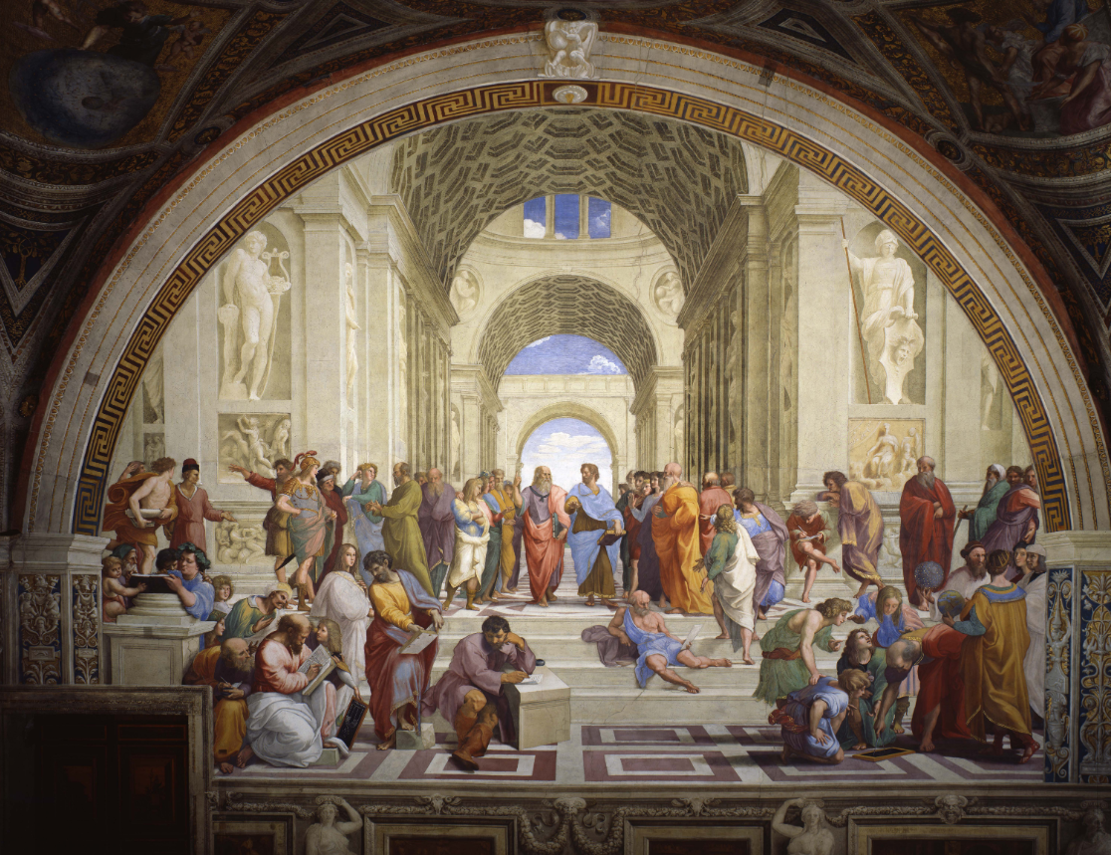

Индивидуализм

Эпоха Возрождения также выдвинула идею индивидуализма — признание уникальности и самоценности каждого человека. Мыслители и художники Возрождения подчеркивали неповторимость и свободу человека, его право на собственное мнение, развитие и созидание. Идея индивидуализма усилила значимость личных качеств и достижений.

Портреты эпохи (например, портреты работы Тициана) изображают людей с глубокими чертами характера, отражая их статус, личные качества и достижения. Это отмечало уникальность каждого человека и его личных заслуг, подчеркивая право на развитие и самоопределение.

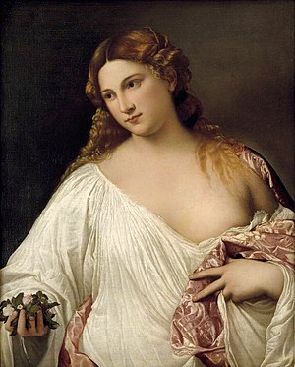

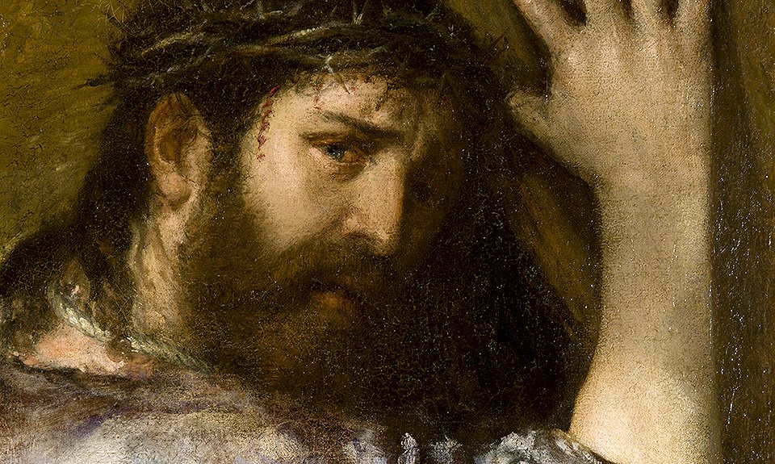

Скептицизм и эмпиризм

Мыслители эпохи Возрождения начали проявлять скептицизм к догмам, предпочитая независимые наблюдения и научный метод. Они утверждали, что только через опыт и эксперименты можно прийти к истинному знанию. Это стало основой для будущего научного прогресса и способствовало развитию новых наук — астрономии, анатомии, физики и др.

Скептицизм и эмпиризм

Скептицизм и эмпиризм эпохи Возрождения привели к стремлению художников к научному познанию мира. Например, Леонардо да Винчи проводил анатомические исследования, создавая детализированные зарисовки человеческого тела и разрабатывая методы для правдивого изображения природы. Эти научные поиски отражали убеждение в том, что через изучение и эксперимент можно раскрыть истинные законы мира.

